上海纽宾凯国际酒店地理位置与交通指南
地址: 上海 徐汇区 文定路219号 ，近凯旋路。 电话： 021-61611818
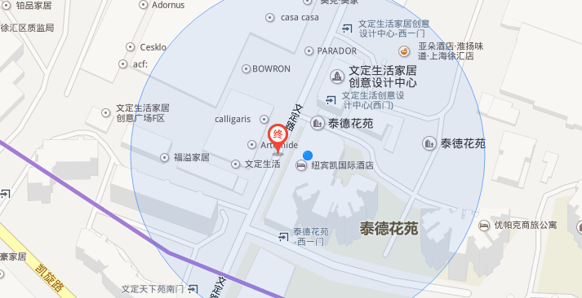
1、虹桥机场/虹桥火车站——上海纽宾凯国际酒店
【地 铁】地铁10号线虹桥火车站/虹桥机场站至虹桥路站 换乘地铁3、4号线至宜山路站下，下车后1、3号出口步行至酒店（步行5分钟左右抵达酒店）。
地铁2号线虹桥火车站/虹桥机场站至中山公园站换乘地铁3、4号线至宜山路站下，下车后1、3号出口步行至酒店（步行5分钟左右抵达酒店）。
【出 租 车】 约16公里，车费约50元。30分钟。
2、浦东机场——上海纽宾凯国际酒店
【公交巴士】 浦东机场乘坐机场三线——徐家汇，下车后打车约14元（起步费）抵达酒店
【地 铁】地铁2号线线虹桥火车站/虹桥机场站至中山公园站换乘地铁3、4号线至宜山路站下，下车后1、3号出口步行至酒店（步行5分钟左右抵达酒店）。
【出 租 车】 约45公里，车费约160元。50分钟。
3、上海南站——上海纽宾凯国际酒店
【地 铁】 上海南站乘坐地铁1号线至体育馆下，下车后7号出口步行至酒店（步行5分钟左右抵达酒店）。
【出 租 车】 约5公里，车费约20元。10分钟。
4、上海火车站——上海纽宾凯国际酒店
【地 铁】 上海火车站乘坐地铁3、4号线至宜山路下，下车后1、3号出口步行至酒店（步行5分钟左右抵达酒店）。
【出 租 车】 约13公里，车费约45元。35分钟。

